Памятка

Тепловой и солнечный удар

Тепловой удар может случиться как в жаркую погоду, так и в условиях повышенной температуры в бане, сауне, жарком цехе, транспорте и т.д.
Солнечный удар – это разновидность или частный случай теплового удара, возникающий из-за воздействия прямых солнечных лучей. Вследствие перегрева возникает расширение сосудов головы, соответственно, увеличивается приток крови к этой области.
Признаки теплового удара:  - Слабость, усиливающаяся головная боль;  - Повышение температуры тела;  - Признаки расстройства пищеварительной системы;  - Синюшный оттенок кожного покрова;  - Усиленное потоотделение;  - Частый и слабый пульс. | 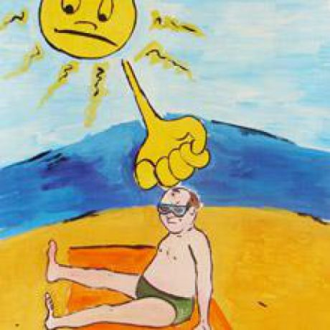
Первая помощь:
При признаках теплового или солнечного удара вызовите врача.
До прибытия врача пострадавшего уложите в тени или прохладном помещении, снимите стесняющую одежду. К голове, боковым поверхностям шеи, подмышечным и паховым областям приложите емкость со льдом (водой), укутайте пострадавшего мокрой простыней, дайте обильное питье (подсоленную холодную воду, холодный чай, кофе). Для возбуждения дыхания пострадавшего похлопайте по лицу полотенцем (платком), смоченным в холодной воде, дайте вдохнуть нашатырный спирт, кислород, разотрите тело.
Если дыхание затруднено или прекратилось, сделайте искусственное дыхание.

ЕДИНЫЙ номер экстренных служб 112

